080352
La veuve
La Gaubretière
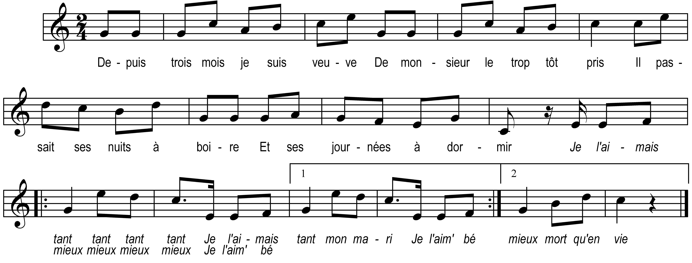

Depuis trois mois je suis veuve
De monsieur le trop tôt pris
Il passait ses nuits à boire

Et ses journées à dormir

Je l’aimais tant tant tant tant
Je l’aimais tant mon mari
Je l’aim’ bé mieux mieux mieux mieux
Je l’aim’ bé mieux mort qu’en vie

Il passait ses nuits à boire
Et ses journées à dormir
Un jour il tomba malade
Mais malade à en mourir

Refrain

Je m’en courus à la hâte
Chez le méd’cin de Paris

Je lui dis je vous en prie
Ne le faites pas langui

Le méd’cin y mit tant d’zèle
Qu’en trois jours ce fut fini

Note du collecteur : Bujeaud avec deux variantes dont une avec les paroles de la chanson « M’en allis au mois de mai »

